「紅龜粿手作及慢遊社區生活體驗活動」
計畫書

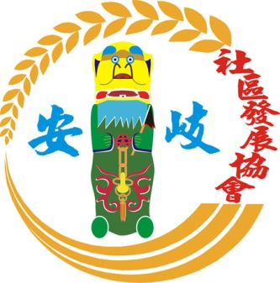
安岐社區發展協會

中華民國一一○年三月三日
- 計畫緣由:
[紅龜粿]屬於金門特有的傳統技藝美食，也是從早期時代流傳下來，到了現今社會已有許多人在地人都不知道這項傳統美食的存在更別說是居住在外地本島人或外地人，所以藉由到金門參訪的機會，讓遊客們體驗並了解這屬於我們金門傳統特殊滋味的糕點是如何製作、也品嘗這滋味是多麼美好，同時可以帶動金門地區來觀光人潮及其週邊經濟效應。
- 辦理單位
指導單位：金門縣政府
主辦單位：金門縣金寧鄉公所
承辦單位：金寧鄉安岐社區發展協會
- 辦理地點及時間:
集合地點：安岐社區發展協會
地址：金門縣金寧鄉安美村安岐37之3號
實施日期：110年4月10日、14日、18日、21日、25日，5月2日、12日、16日，共8場次，每場次30人
- 實施對象:
來金旅遊之自由行遊客或團體旅遊遊客
- 實施內容(行程表-附件二)
- 08：30報到
- 08：40製作[紅龜粿]
製麵、揉麵、準備內餡、轉印粿模、蒸籠炊熟
- 09：50社區導覽
- 軍事遺蹟-指揮觀測所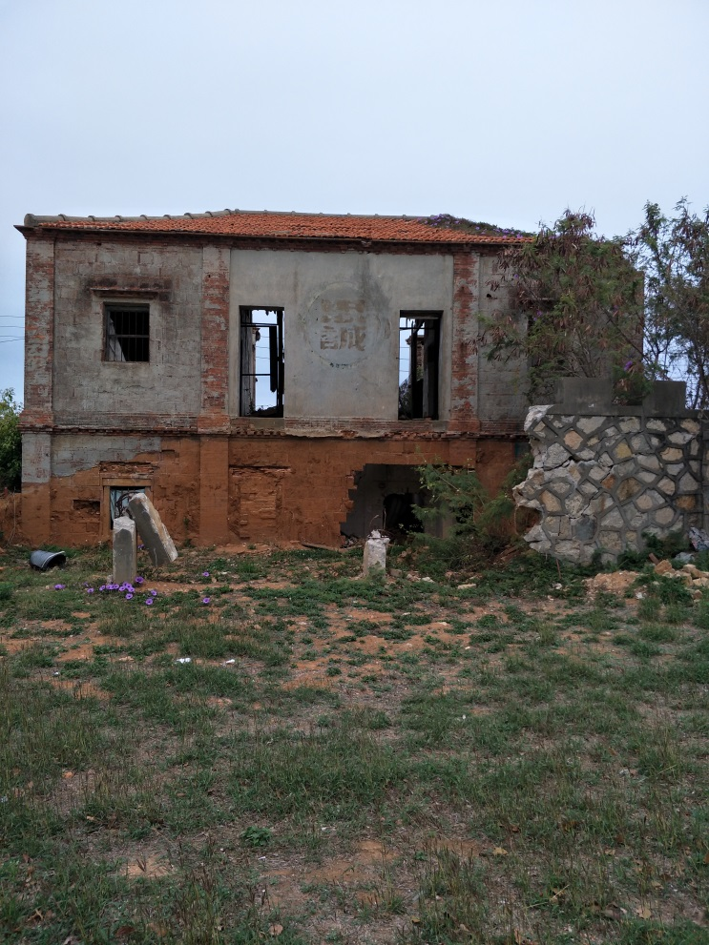
- 金門縣最大尊風獅爺(打卡地點)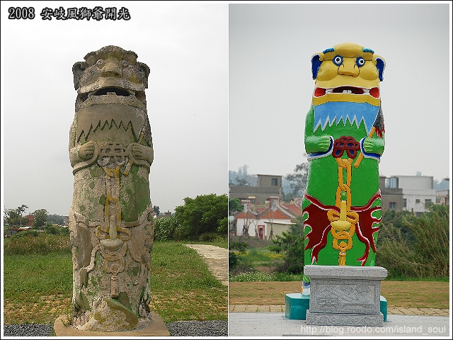
- 風雞咬令箭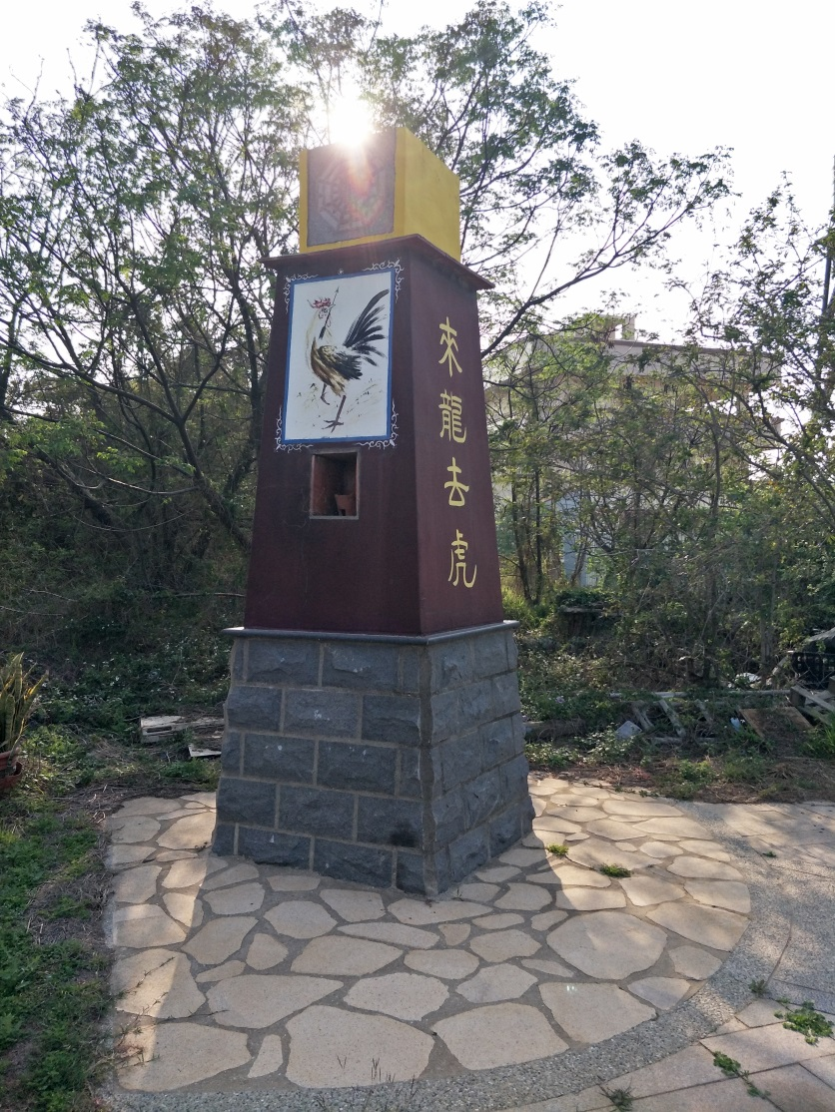
- 後岐商店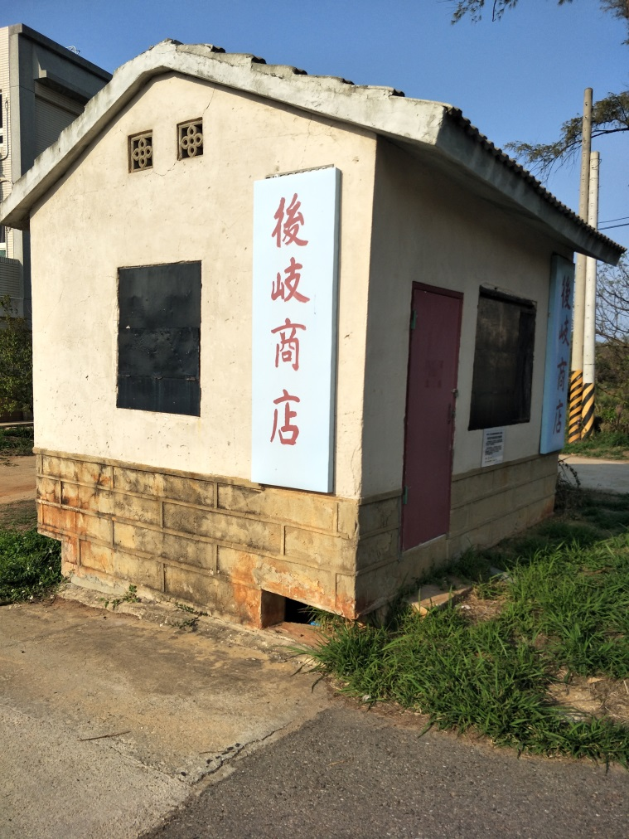
4.10：50導覽結束返回協會休息片刻，之後品嚐當日自製的紅龜粿及社區準備的石蚵麵線。
5.11：30活動結束-贈送每名學員紅龜粿(3入裝)二盒回家品嚐。
- 預期成果及效應
讓旅客能充分體驗製作紅龜粿的過程及最終了解這項傳統美食的意義和美麗的滋味，傳統的糕點不僅僅代表著一項食物，更是象徵流傳時代的記憶、保留早期回憶、回味那雋永的味道，同時希望將這項傳統糕點推廣向外給更多的人知道，不僅可以為一個地區保留住原有的風味更可以為此增添色彩帶來更多的人潮，朝觀光方面帶動發展。

